

Узнать свой ИНН и получить выписку можно на сайте ФНС России, воспользовавшись сервисом «Сведения об ИНН физического лица».

Выданные до 01.01.2026 свидетельства менять
не придется, они сохраняют свою силу







Наряду с выпиской из реестра налогоплательщиков постановку на учет или снятие с учета в налоговом органе российской или иностранной организации, индивидуального предпринимателя подтверждают:
- Выписка из ЕГРЮЛ (Единого государственного реестра юридических лиц);
- Выписка из РАФП (государственного реестра аккредитованных филиалов, представительств иностранных юрлиц);
- Выписка из ЕГРИП (Единого государственного реестра индивидуальных предпринимателей).

По итогам процедур постановки на учет или снятия с учета в налоговом органе, начатых до 1 января 2026 года и не законченных по состоянию на эту дату, вместо свидетельств и уведомлений будут выдаваться выписки.

Электронная выписка из ЕГРН содержит данные о фамилии, имени, отчестве, дате рождения идентифицируемого лица и ИНН.

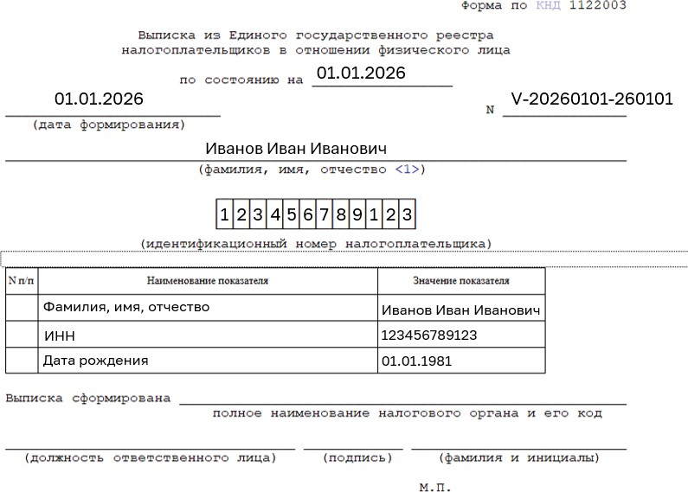
ЕДИНЫЙ ДОКУМЕНТ УЧЕТА

С 2026 года единый документ
о постановке на учет в налоговом органе – выписка
С 1 января 2026 года свидетельство о постановке на учет в налоговом органе упраздняется.
Для физических лиц постановку на учет подтверждает выписка из Единого государственного реестра налогоплательщиков.





Выписка из реестра налогоплательщиков подписывается усиленной квалифицированной электронной подписью
и равнозначна выписке на бумажном носителе, подписанной собственноручной подписью должностного лица и заверенной
печатью налогового органа

Для первичного получения выписки из реестра налогоплательщиков нужно обратиться в налоговый орган с заявлением о постановке
на учет в налоговом органе, приложив документ, удостоверяющий личность
и подтверждающий регистрацию по месту жительства или месту пребывания (при отсутствии места жительства).
Заявление можно подать лично, обратившись в налоговую инспекцию или МФЦ, а также направить по почте заказным письмом, но в этом случае необходимо приложить заверенные в установленном порядке копии необходимых документов.

Заявление физического лица о постановке на учет
в налоговом органе также можно направить в инспекцию в электронной форме
с использованием единого
портала госуслуг.



Такое заявление подписывается усиленной неквалифицированной электронной подписью, которую можно бесплатно создать
в мобильном приложении


«Госключ».

В течение пяти дней выписка будет готова
Но следует иметь в виду, что отсутствие копий
подтверждающих документов при направлении заявления почтой может значительно продлить срок получения выписки.
Информацию, указанную в заявлении, должны
подтвердить регистрирующие органы, и только после этого будет осуществлена постановка на учет.



Если нужна выписка из реестра налогоплательщиков
в отношении ребенка,
то в дополнение к заявлению и паспорту родителя понадобятся также свидетельство о рождении

ребенка и документ, подтверж- дающий регистрацию
ребенка по месту жительства.

Дети, достигшие 14 лет,
могут обратиться за выпиской самостоятельно

